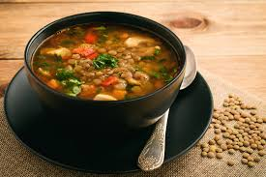 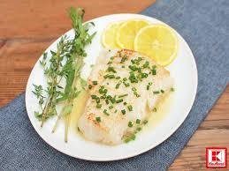

Jídelní lístek 13.5.2024 – 19.5.2024

Pondělí 13.5.2024

Polévka: pórkový krém

Staročeská sekanina, brambory, okurka

Úterý 14.5.2024

Polévka: slepičí s perličkami

Slepice na paprice, jemný knedlík

Středa 15.5.2024

Polévka: děkanská z ovesných vloček

1. Kuřecí po indicku, těstoviny
2. Plněné bramborové knedlíky, dušené zelí

Čtvrtek 16.5.2024

Polévka: kmínová

Treska na bylinkách, bramborová kaše

Pátek 17.5.2024

Polévka: čočková

1. Žemlovka s jablky
2. Frankfurtská vepřová pečeně, knedlík

Sobota 18.5.2024

Polévka: květáková

Masová směs s houbami, rýže

Neděle 19.5.2024

Polévka: uzená s pohankou

Vařené uzené maso, povidlová omáčka, bramborový knedlík